

**UNIVERSIDAD NACIONAL DE CHIMBORAZO**

**FACULTAD INGENIERIA**

**CARRERA DE AGROINDUSTRIA**

**Título completo del trabajo de investigación**

**Trabajo de Titulación para optar al título de Ingeniero Agroindustrial**

**Autor:**

**Apellidos, Nombres**

**Tutor:**

**MgSc./ Dr./Phd. Nombres y Apellidos.**

**Riobamba, Ecuador. *año***

**DECLARATORIA DE AUTORÍA**

Yo, (Nosostros) Nombres y Apellidos, con cédula de ciudadanía números de cedula, autor (a) (s) del trabajo de investigación titulado: nombre del título completo del trabajo de investigación, certifico que la producción, ideas, opiniones, criterios, contenidos y conclusiones expuestas son de mí exclusiva responsabilidad.

Asimismo, cedo a la Universidad Nacional de Chimborazo, en forma no exclusiva, los derechos para su uso, comunicación pública, distribución, divulgación y/o reproducción total o parcial, por medio físico o digital; en esta cesión se entiende que el cesionario no podrá obtener beneficios económicos. La posible reclamación de terceros respecto de los derechos de autor (a) de la obra referida, será de mi entera responsabilidad; librando a la Universidad Nacional de Chimborazo de posibles obligaciones.

En Riobamba, a la fecha de su presentación.

______________(Firma)_____________

Nombres y Apellidos del estudiante

C.I:

**DICTAMEN FAVORABLE DEL PROFESOR TUTOR**

Quien suscribe, Nombres y Apellidos catedrático adscrito a la Facultad de Nombre de la Facultad (si está adscrito a otra Universidad indique), por medio del presente documento certifico haber asesorado y revisado el desarrollo del trabajo de investigación titulado: nombre del título completo del trabajo de investigación, bajo la autoría de Nombres y Apellidos del estudiante; por lo que se autoriza ejecutar los trámites legales para su sustentación.

Es todo cuanto informar en honor a la verdad; en Riobamba, a los días días del mes de nombre mes de año

______________(Firma)_____________

Nombres y apellidos del Tutor

C.I:

**CERTIFICADO DE LOS MIEMBROS DEL TRIBUNAL**

Quienes suscribimos, catedráticos designados Miembros del Tribunal de Grado para la evaluación del trabajo de investigación Nombre completo del trabajo, presentado por Nombre completo del autor, con cédula de identidad número indique número de cédula, bajo la tutoría de Dr./ Mg. (según aplique) Nombres Completos del Tutor; certificamos que recomendamos la APROBACIÓN de este con fines de titulación. Previamente se ha evaluado el trabajo de investigación y escuchada la sustentación por parte de su autor; no teniendo más nada que observar.

De conformidad a la normativa aplicable firmamos, en Riobamba a la fecha de su presentación.

|  |  |
| --- | --- |
| Nombre Apellido, PhD./Mgs. | Firma |
| **PRESIDENTE DEL TRIBUNAL DE GRADO** |
|  | |
| Nombre Apellido, PhD./Mgs. | Firma |
| **MIEMBRO DEL TRIBUNAL DE GRADO** |
|  | |
| Nombre Apellido, PhD./Mgs. | Firma |
| **MIEMBRO DEL TRIBUNAL DE GRADO** |

**CERTIFICADO ANTIPLAGIO**

**Original**

**DEDICATORIA**

**AGRADECIMIENTO**

**ÍNDICE GENERAL**

1. CAPÍTULO I. INTRODUCCION. 14

1.1 Antecedentes 14

1.2 Problema 14

1.3 Justificación 14

1.4 Objetivos 14

2. CAPÍTULO II. MARCO TEÓRICO. 16

2.1 MARCO REFERENCIAL 16

2.2 MARCO CONCEPTUAL 16

2.2.1 Definiciones 16

2.2.2 Clasificación 16

2.2.3 Normativa 16

3. CAPÍTULO III. METODOLOGIA. 17

3.1 Tipo de Investigación. 17

3.2 Diseño de Investigación 17

3.3 Técnicas de recolección de Datos 17

3.4 Población de estudio y tamaño de muestra. 17

3.5 Hipótesis (de ser el caso) 17

3.6 Métodos de análisis. 17

3.7 Procesamiento de datos. 18

4. CAPÍTULO IV. RESULTADOS Y DISCUSIÓN 20

5. CAPÍTULO V. CONCLUSIONES y RECOMENDACIONES 21

6. BIBLIOGRÁFIA 23

7. ANEXOS 24

**ÍNDICE DE TABLAS.** ( si aplica)

**ÍNDICE DE FIGURAS** ( si aplica)

**RESUMEN**

(El resumen deberá contemplar: el objetivo de investigación, metodología aplicada y resultados relevantes que no sobrepase más de 400 palabras)

**Palabras claves**: mínimo 4, máximo 8

**ABSTRACT**

(Certificado original de Competencias Lingüísticas)

**Keywords**: minimum 4, maximum 8

# CAPÍTULO I. INTRODUCCION.

## Antecedentes

Dhdjdj fkkf4kr kmjko4ro43 ,kkrko4r kk3rei jkjdi3ej ji3jr j3ie3 ji3ejioe jj3jii3 jkjjeijej je3jijnjjej ejj3jjjrjrjrjjrjjr.

Jjrh4jrjrj44j4jjm jriir jkiriri jkir 4jrijr jrjri4 jr rirk f4rmkr4rm i4ir kkrm k dkir jk jm j ijri rei irijrijiriri jir4j

## Problema

Dhdjdj fkkf4kr kmjko4ro43 ,kkrko4r kk3rei jkjdi3ej ji3jr j3ie3 ji3ejioe jj3jii3 jkjjeijej je3jijnjjej ejj3jjjrjrjrjjrjjr.

Jjrh4jrjrj44j4jjm jriir jkiriri jkir 4jrijr jrjri4 jr rirk f4rmkr4rm i4ir kkrm k dkir jk jm j ijri rei irijrijiriri jir4j

## Justificación

Dhdjdj fkkf4kr kmjko4ro43 ,kkrko4r kk3rei jkjdi3ej ji3jr j3ie3 ji3ejioe jj3jii3 jkjjeijej je3jijnjjej ejj3jjjrjrjrjjrjjr.

Jjrh4jrjrj44j4jjm jriir jkiriri jkir 4jrijr jrjri4 jr rirk f4rmkr4rm i4ir kkrm k dkir jk jm j ijri rei irijrijiriri jir4j

## Objetivos

**General**

* Dhdjdj fkkf4kr kmjko4ro43 ,kkrko4r kk3rei jkjdi3ej ji3jr j3ie3 ji3ejioe jj3jii3 jkjjeijej je3jijnjjej ejj3jjjrjrjrjjrjjr

**Específicos**

* Dhdjdj fkkf4kr kmjko4ro43 ,kkrko4r kk3rei jkjdi3ej ji3jr j3ie3 ji3ejioe jj3jii3 jkjjeijej je3jijnjjej ejj3jjjrjrjrjjrjjr
* Edjjfiuiu4ei3i3
* ueuuiueiioe

# CAPÍTULO II. MARCO TEÓRICO.

## MARCO REFERENCIAL

Dhdjdj fkkf4kr kmjko4ro43 ,kkrko4r kk3rei jkjdi3ej ji3jr j3ie3 ji3ejioe jj3jii3 jkjjeijej je3jijnjjej ejj3jjjrjrjrjjrjjr.

Jjrh4jrjrj44j4jjm jriir jkiriri jkir 4jrijr jrjri4 jr rirk f4rmkr4rm i4ir kkrm k dkir jk jm j ijri rei irijrijiriri jir4j

## MARCO CONCEPTUAL

### Definiciones

Utilizar hasta máximo titulo 3Dhdjdj fkkf4kr kmjko4ro43 ,kkrko4r kk3rei jkjdi3ej ji3jr j3ie3 ji3ejioe jj3jii3 jkjjeijej je3jijnjjej ejj3jjjrjrjrjjrjjr.

Jjrh4jrjrj44j4jjm jriir jkiriri jkir 4jrijr jrjri4 jr rirk f4rmkr4rm i4ir kkrm k dkir jk jm j ijri rei irijrijiriri jir4j

### Clasificación

Utilizar hasta máximo titulo 3Dhdjdj fkkf4kr kmjko4ro43 ,kkrko4r kk3rei jkjdi3ej ji3jr j3ie3 ji3ejioe jj3jii3 jkjjeijej je3jijnjjej ejj3jjjrjrjrjjrjjr.

Jjrh4jrjrj44j4jjm jriir jkiriri jkir 4jrijr jrjri4 jr rirk f4rmkr4rm i4ir kkrm k dkir jk jm j ijri rei irijrijiriri jir4j

### Normativa

# CAPÍTULO III. METODOLOGIA.

## Tipo de Investigación.

Dhdjdj fkkf4kr kmjko4ro43 ,kkrko4r kk3rei jkjdi3ej ji3jr j3ie3 ji3ejioe jj3jii3 jkjjeijej je3jijnjjej ejj3jjjrjrjrjjrjjr.

Jjrh4jrjrj44j4jjm jriir jkiriri jkir 4jrijr jrjri4 jr rirk f4rmkr4rm i4ir kkrm k dkir jk jm j ijri rei irijrijiriri jir4j

## Diseño de Investigación

Dhdjdj fkkf4kr kmjko4ro43 ,kkrko4r kk3rei jkjdi3ej ji3jr j3ie3 ji3ejioe jj3jii3 jkjjeijej je3jijnjjej ejj3jjjrjrjrjjrjjr.

Jjrh4jrjrj44j4jjm jriir jkiriri jkir 4jrijr jrjri4 jr rirk f4rmkr4rm i4ir kkrm k dkir jk jm j ijri rei irijrijiriri jir4j

## Técnicas de recolección de Datos

Dhdjdj fkkf4kr kmjko4ro43 ,kkrko4r kk3rei jkjdi3ej ji3jr j3ie3 ji3ejioe jj3jii3 jkjjeijej je3jijnjjej ejj3jjjrjrjrjjrjjr.

Jjrh4jrjrj44j4jjm jriir jkiriri jkir 4jrijr jrjri4 jr rirk f4rmkr4rm i4ir kkrm k dkir jk jm j ijri rei irijrijiriri jir4j

## Población de estudio y tamaño de muestra.

Dhdjdj fkkf4kr kmjko4ro43 ,kkrko4r kk3rei jkjdi3ej ji3jr j3ie3 ji3ejioe jj3jii3 jkjjeijej je3jijnjjej ejj3jjjrjrjrjjrjjr.

Jjrh4jrjrj44j4jjm jriir jkiriri jkir 4jrijr jrjri4 jr rirk f4rmkr4rm i4ir kkrm k dkir jk jm j ijri rei irijrijiriri jir4j

## Hipótesis (de ser el caso)

Dhdjdj fkkf4kr kmjko4ro43 ,kkrko4r kk3rei jkjdi3ej ji3jr j3ie3 ji3ejioe jj3jii3 jkjjeijej je3jijnjjej ejj3jjjrjrjrjjrjjr.

Jjrh4jrjrj44j4jjm jriir jkiriri jkir 4jrijr jrjri4 jr rirk f4rmkr4rm i4ir kkrm k dkir jk jm j ijri rei irijrijiriri jir4j

## Métodos de análisis.

Dhdjdj fkkf4kr kmjko4ro43 ,kkrko4r kk3rei jkjdi3ej ji3jr j3ie3 ji3ejioe jj3jii3 jkjjeijej je3jijnjjej ejj3jjjrjrjrjjrjjr.

Jjrh4jrjrj44j4jjm jriir jkiriri jkir 4jrijr jrjri4 jr rirk f4rmkr4rm i4ir kkrm k dkir jk jm j ijri rei irijrijiriri jir4j

## Procesamiento de datos.

Dhdjdj fkkf4kr kmjko4ro43 ,kkrko4r kk3rei jkjdi3ej ji3jr j3ie3 ji3ejioe jj3jii3 jkjjeijej je3jijnjjej ejj3jjjrjrjrjjrjjr.

Jjrh4jrjrj44j4jjm jriir jkiriri jkir 4jrijr jrjri4 jr rirk f4rmkr4rm i4ir kkrm k dkir jk jm j ijri rei irijrijiriri jir4j

#### componentes de las tablas y figuras

* **Número**: Se enumera según la aparición de la tablas o figura en el texto. Va en negritas y alineado a la izquierda.
* **Título**: Va en una linea debajo y en cursiva.
* **Cuerpo**: Es la propia tabla o figura.
* **Nota**: Complementa o aclara alguna información del cuerpo. No todas las tablas incluyen notas.
* **Atribución de derechos de autor**: Permite reconocer si la tabla o figura fue citada, adaptada o de elaboración propia.
  + Si la tabla o figura es citada, colocar: **De**
  + Si la tabla o figura es adaptada, colocar: **Adaptado de**
  + Si la tabla o figura es creada por el mismo autor: no colocar ningún tipo de nota o aclaración, pues se asume que es de elaboración del propio autor.
  + La nota de atribución de derechos de autor debe incluir: título, autor, año de publicación y fuente del material.
  + EJEMPLO
  + 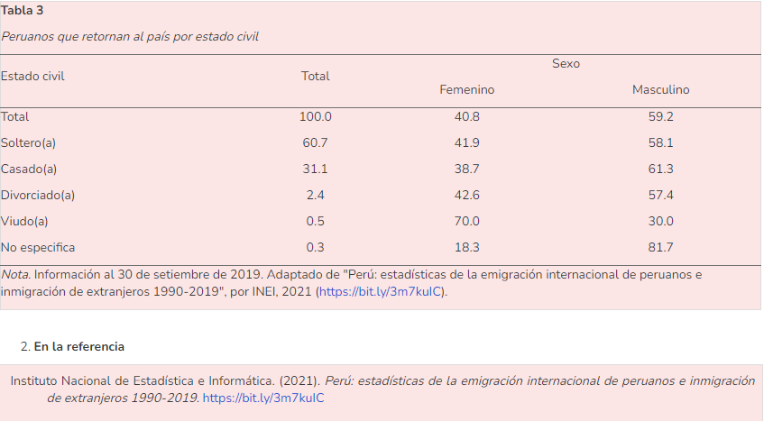
  + 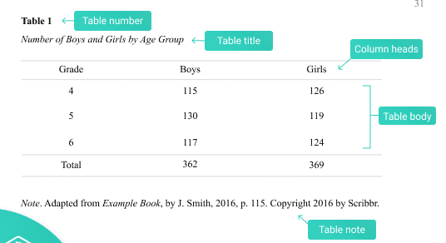
  + MAS INFORMACION VER <https://biblioteca.upc.edu.pe/citas-referencias-APA7/redes-sociales>
  + <https://www.scribbr.es/normas-apa/tablas-figuras/>

# CAPÍTULO IV. RESULTADOS Y DISCUSIÓN

Dhdjdj fkkf4kr kmjko4ro43 ,kkrko4r kk3rei jkjdi3ej ji3jr j3ie3 ji3ejioe jj3jii3 jkjjeijej je3jijnjjej ejj3jjjrjrjrjjrjjr.

Jjrh4jrjrj44j4jjm jriir jkiriri jkir 4jrijr jrjri4 jr rirk f4rmkr4rm i4ir kkrm k dkir jk jm j ijri rei irijrijiriri jir4j

# CAPÍTULO V. CONCLUSIONES y RECOMENDACIONES

**CONCLUSIONES**

* Dhdjdj fkkf4kr kmjko4ro43 ,kkrko4r kk3rei jkjdi3ej ji3jr j3ie3 ji3ejioe jj3jii3 jkjjeijej je3jijnjjej ejj3jjjrjrjrjjrjjr.
* Jjrh4jrjrj44j4jjm jriir jkiriri jkir 4jrijr jrjri4 jr rirk f4rmkr4rm i4ir kkrm k dkir jk jm j ijri rei irijrijiriri jir4j

**RECOMENDACIONES**

* Dhdjdj fkkf4kr kmjko4ro43 ,kkrko4r kk3rei jkjdi3ej ji3jr j3ie3 ji3ejioe jj3jii3 jkjjeijej je3jijnjjej ejj3jjjrjrjrjjrjjr.
* Jjrh4jrjrj44j4jjm jriir jkiriri jkir 4jrijr jrjri4 jr rirk f4rmkr4rm i4ir kkrm k dkir jk jm j ijri rei irijrijiriri jir4j

**CAPÍTULO VI. PROPUESTA (** Opcional)

# BIBLIOGRÁFIA

*Las citas y referencias bibliográficas deberán ajustarse a las normas APA séptima edición*

# ANEXOS

*(Incluya si aplica, complemento del contenido del trabajo de investigación; ejemplo: otros documentos, ilustraciones, mapas, infografías, etc.)*